Разработка дистанционного и онлайн-урока по учебному предмету "Биология"

«Типы плодов. Распространение плодов и семян в природе».

На уроке предусмотрено использование следующих типов электронных образовательных материалов: «Обучающие видеоролики», «Динамическая инфографика, 3D – графика», «Динамическая инфографика, 3D – графика», «Обучающие видеоролики», «Динамическая инфографика. Кроссворд.».
Тип урока: Комбинированный урок.

Цель урока: Познакомиться с типами плодов и их распространением в природе.
Задачи:

- образовательные - познакомиться с типами плодов и их распространением в природе;
- развивающие- развитие логического мышления, наблюдательности, смекалки;
- воспитательные- воспитание взаимоуважения, целеустремленности, самостоятельности; создание благоприятных условий, эмоционального и психологического климата в классе для восприятия учебного материала.
Планируемые образовательные результаты:

- Предметные: - устанавливать причинно-следственные, структурные, функциональные, связи объектов, процессов;
- Личностные: видеть значение изучаемого материала в жизни человека, для познания окружающего мира, уважать мнение одноклассников, понимать причины успеха (неуспеха) в учебе;
- Метапредметные:
  - познавательные УУД: развивать основы логического и алгоритмического мышления; расширять кругозор учащихся; учить произвольно и осознанно владеть приемами решения задач.
  - регулятивные УУД: формировать способность к мобилизации сил и энергии, к волевому усилию в преодолении препятствий, к осознанию уровня и качества усвоения результата.
  - коммуникативные УУД: учить строить высказывания, аргументировано доказывать свою точку зрения.
  - личностные УУД: формировать устойчивую мотивацию к изучению и закреплению учебного материала; формировать навыки самоанализа и самоконтроля, взаимоконтроля.
Ход урока.

Организационный момент.
Цель: подготовка учащихся к работе, активизация внимания для быстрого включения в деятельность.
- Изучение нового материала
Учитель: Ребята, сегодня мы с вами изучим новую тему урока «Типы плодов. Распространение плодов и семян в природе». Сейчас мы посмотрим обучающий видеоролик «Разнообразие плодов». Ребята, сейчас я озвучу вопросы, на которые вы ответите после просмотра видеоролика.
Вопросы к видеоролику:
Как образуются плоды? И почему только у цветковых растений?
Почему одни плоды сочные, а другие сухие?
Какой плод будет многосемянным?
Почему помидор – это ягода?
А какой плод у арбуза?
Учащиеся работают устно.
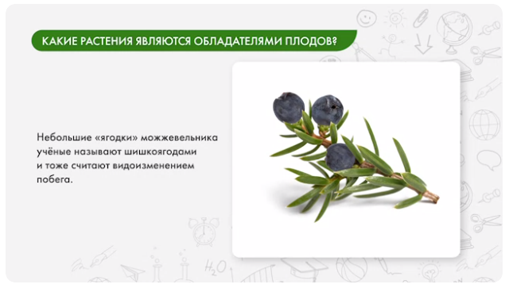
Обсуждение ответов на вопросы. Переход к следующему этапу урока.
Учитель. Ребята, а теперь заполним таблицу «Классификация плодов».
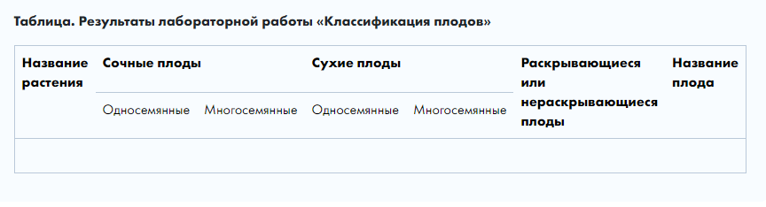
Ученики заполняют таблицу с помощью учителя
- Первичное закреплений знаний. (диагностическая работа)
Учитель: Ребята, сейчас мы с вами выполним интерактивное задание – тренажёр «Плоды цветковых растений», в котором необходимо подписать названия плодов, выбрав вариант ответа из выпадающего списка.
Давайте разобьемся на две группы для обсуждения.
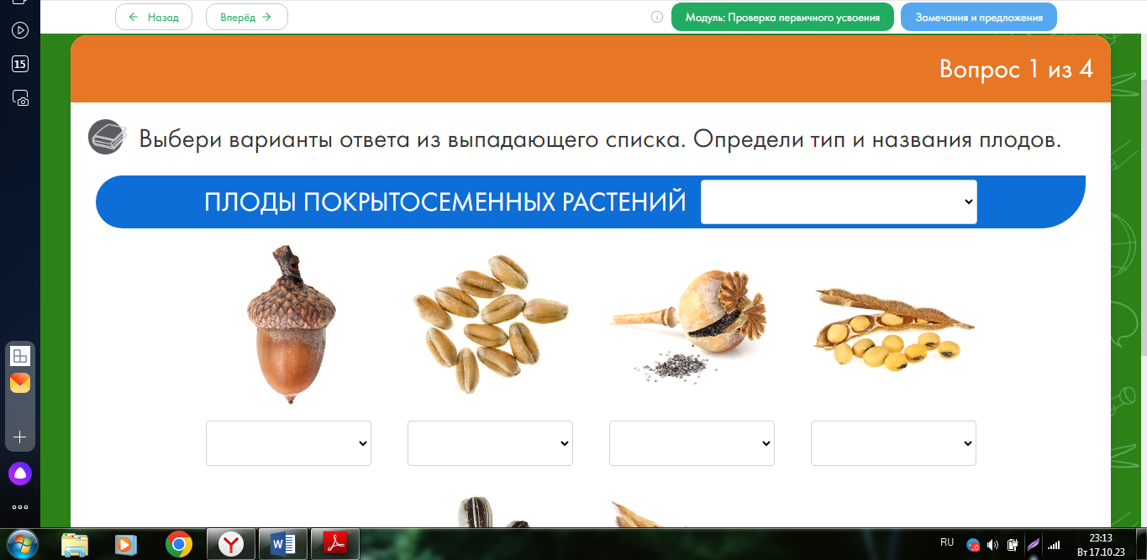
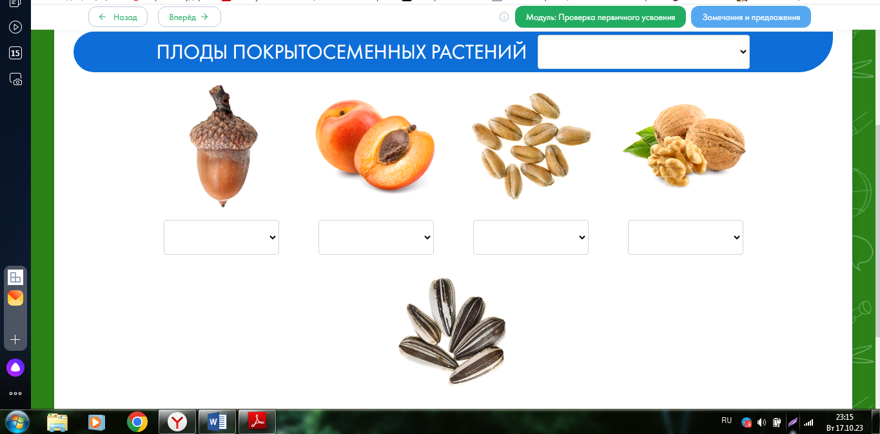
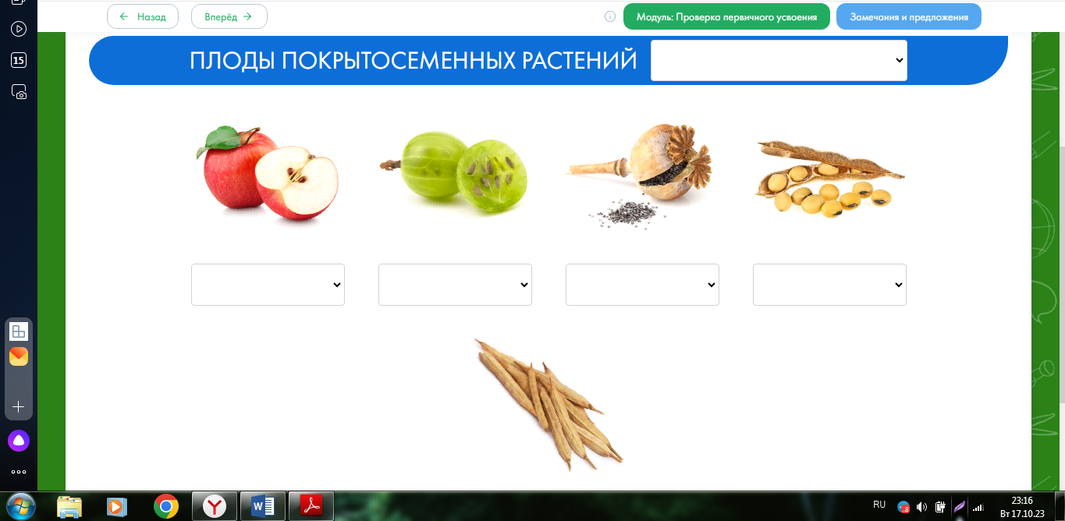

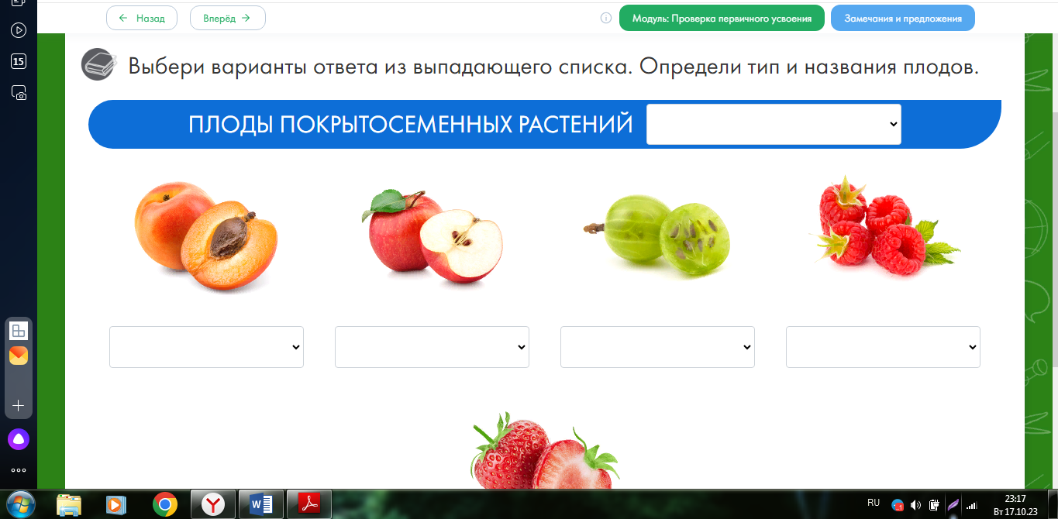
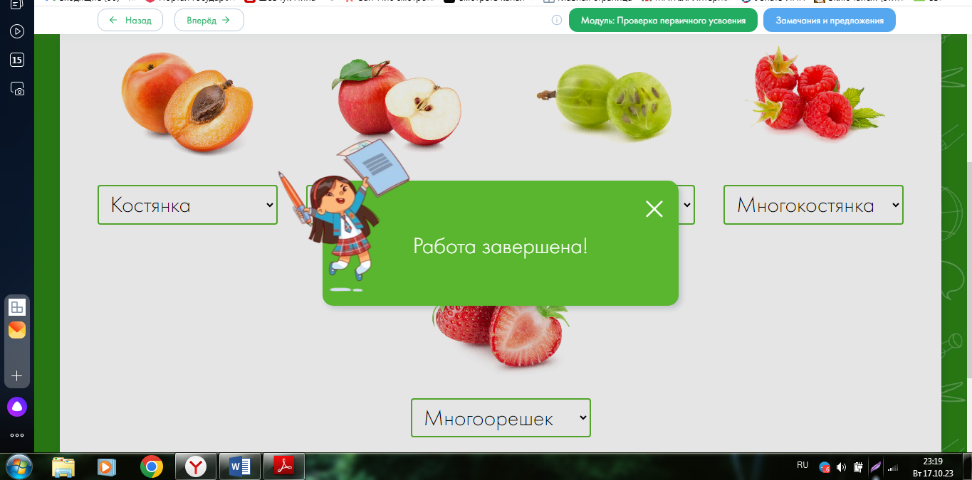
Учитель: Ребята, а теперь выполним интерактивную работу, в которой необходимо дополнить содержание текста, вставляя слова из предложенного списка.
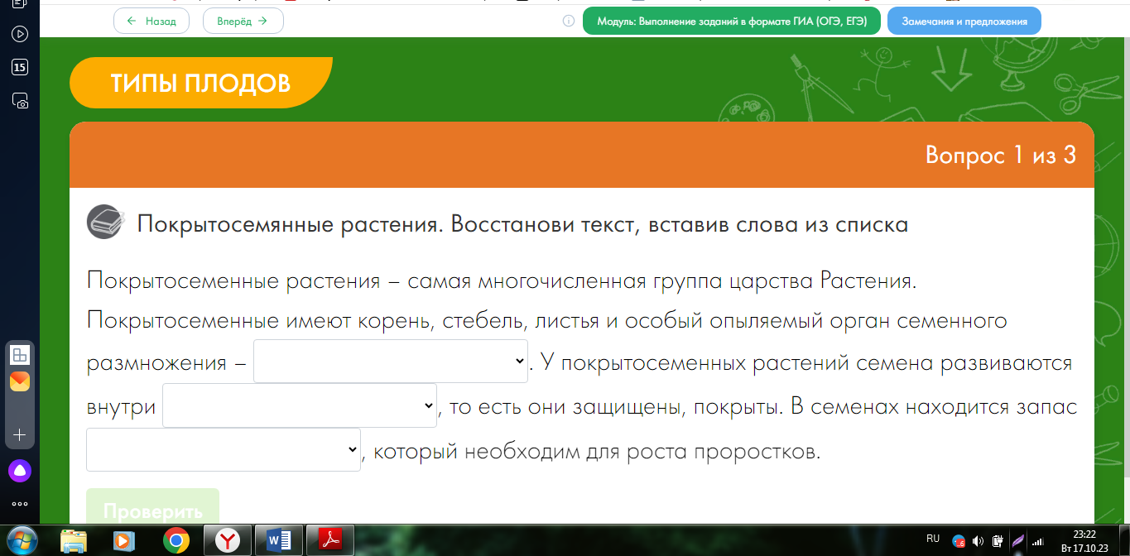
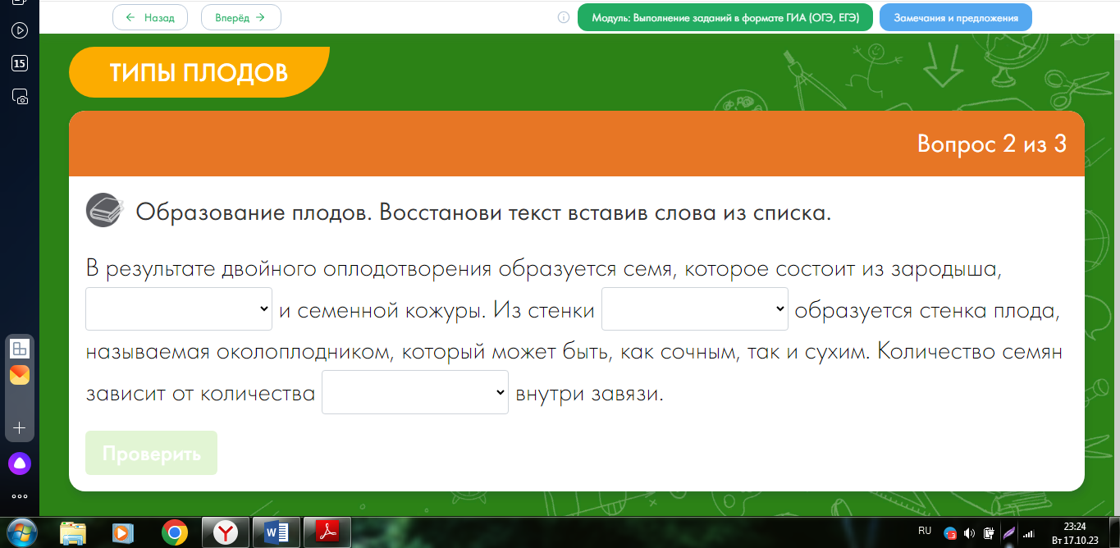
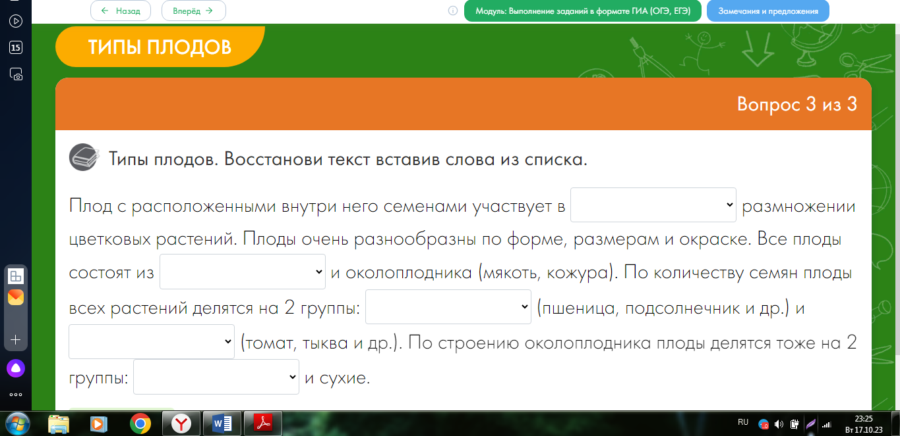

Проверка приобретенных знаний. (Самостоятельная работа)
Учитель: Сейчас мы решим кроссворд «Типы плодов» и проведем взаимопроверку в парах.
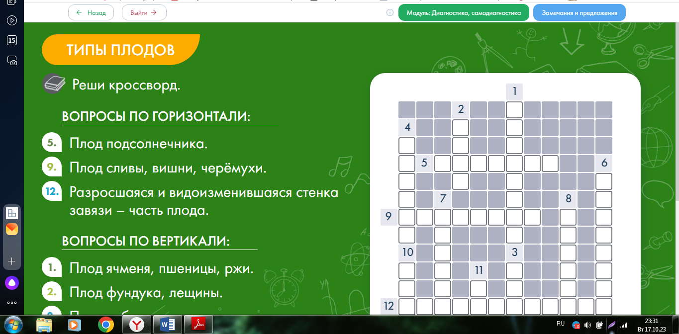
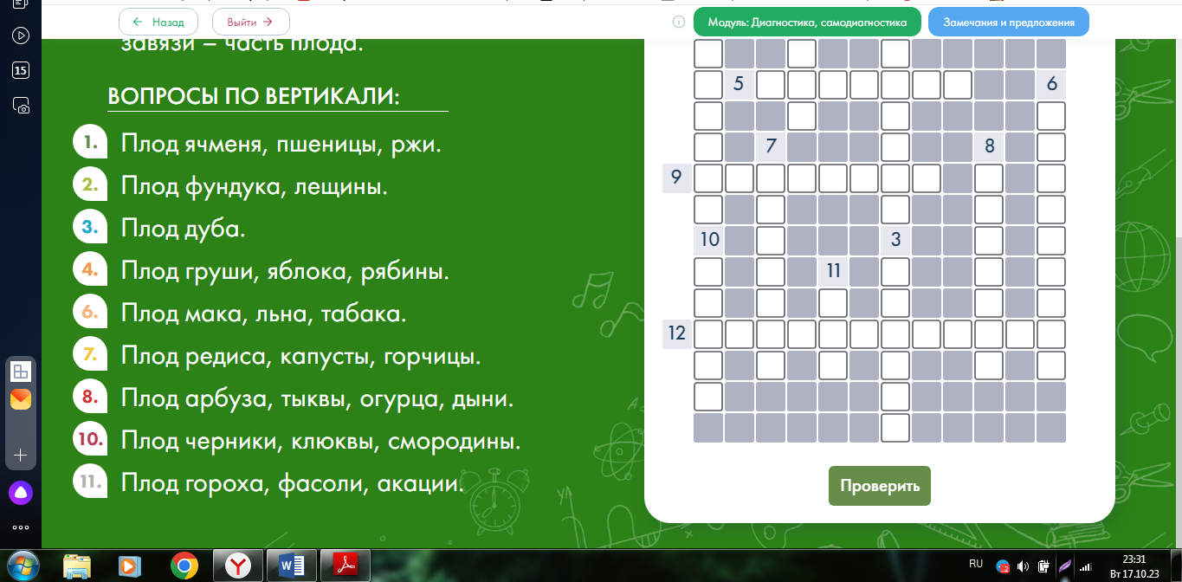

Рефлексия. Подведение итогов
  - Как вы считаете мы научились различать типы плодов?
  - Как семена распространяются в природе?
  - Подумайте и выскажете свое мнение по сегодняшнему уроку.
    - Сегодня на уроке мне понравилось…
    - Сегодня на уроке я повторил…
    - Сегодня на уроке я научился….

Домашнее задание.
Параграф 16, стр 87, ответить устно на вопросы после параграфа.

